L'élimination des cicatrices
atrophiques, hypertrophiques et chéloïdes

avec JETT PLASMA LIFT MEDICAL

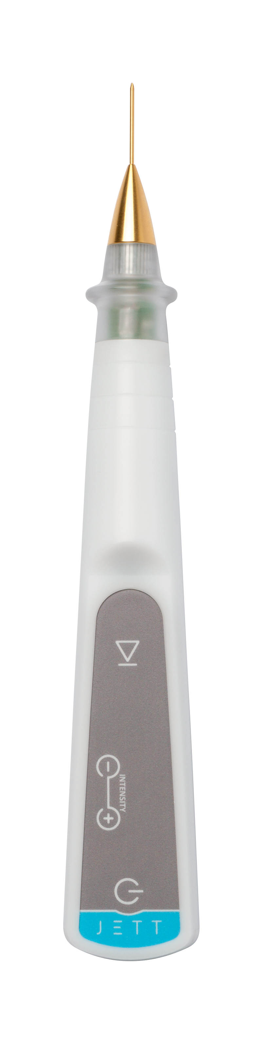

Version
Cicatrices 2019/01 FR

Le type de cicatrices doit toujours être évalué.

Nous distinguons les types de cicatrices suivants:
- Atrophique, enfoncé sous le niveau de la peau, par ex. cicatrices après l'acné;
- Hypertrophique, élevé au-dessus de l'épiderme environnant. Ils sont plus durs que les tissus environnants, mais ils ne s'étendent pas au-delà de la limite du traumatisme;
- Keloïde, envahissant nettement la zone environnante, dure, brillante et blanchâtre, s'étendant au-delà de la limite du traumatisme.

Ne jamais traiter les cicatrices fraîches. Ils peuvent être traités d'abord après deux mois de la blessure.
Recommandez à votre client d'appliquer une feuille de silicone ou une pommade à de nouvelles cicatrices la nuit à long terme.

LA PROCÉDURE DE PRÉTRAITEMENT

- L'information sur les contre-indications
- Avant le traitement, vous devez être informé des éventuelles contre-indications pouvant exclure le traitement (stimulateur cardiaque, moniteur Holter, autre dispositif électrique implanté, épilepsie, grossesse, implants métalliques dans la zone traitée).

- L'examen d'une lésion
- Évaluer le caractère de de l’infection;
- Vérifiez l'état de la peau;
- Ensuite, inclure les patients avec des pigmentations dans les conditions indiquées.

- La désinfection et l'application de l'anesthésie locale
- Enlever le maquillage
- Désinfecter soigneusement la peau (étant donné que JETT PLASMA LIFT MEDICAL fonctionne à l’aide de l'énergie électrique, nous recommandons d'utiliser un désinfectant sans alcool);
- l'application d'anesthésie:
- En cas de petites lésions, appliquer une anesthésie sous la forme de la crème anesthésique avec une teneur minimale de 5% de lidocaïne ou de tétracaïne (par exemple: crème Emla ou gel de lidocaïne);
- Attendez l'effet de crème pour au moins 20 minutes;
- Il est approprié d'utiliser l'occlusion pour accélérer l'effet de l'anesthésie (couvrir la crème appliquée avec une feuille étanche à l'air - feuille de plastique);
- En cas de lésions plus importantes, appliquer l'anesthésie locale sous forme d'injection (Supracaine 4%, Mésocaïne 1%, Lidocaïne, etc.)

LA PROCÉDURE DE TRAITEMENT

- Le réglage de JETT PLASMA LIFT MEDICAL
- Sélectionnez une tête pointue dorée; pour le traitement et l'adapter sur l'appareil
- Branchez l'appareil. Le message "TAPE" s'allume sur l'afficheur;
- Connectez un câble bleu à l'électrode et collez-le sur la peau du patient – le côté arrière du bras supérieur convient où l'irritation possible de la peau est beaucoup plus petite grace à une peau plus épaisse;
- Selon les règles de sécurité, connectez le câble bleu à l'appareil seulement maintenant pour éviter tout contact de la tête équipée avec le corps du patient et les parties non protégées de votre corps;
- Après avoir connecté les deux câbles et ayant coincé l'électrode, le message "-0-" apparaîtra.

- La préparation d'un patient
- Vérifiez la position de la partie du corps avec une lésion et l'éclairage qui devrait être le plus confortable à la fois pour le patient et le médecin;
- Désinfectez à nouveau la peau avec un désinfectant sans alcool;
- Attendez environ 1 minute avant de commencer le traitement jusqu'à ce que la désinfection soit évaporée.

- Traitement
- Mettez une paire de gants stériles
- Réglez l'intensité 6 - 8 sur l'appareil (la sélection d'un degré d'intensité dépend de votre considération subjective. Sélectionnez 8 pour de meilleurs résultats et 6 ou 7 pour un patient plus sensible);
- Rapprochez-vous de la peau du patient avec la pointe de la tête et dès que vous atteignez 4mm au-dessus de la surface de la peau, la décharge d'étincelle s'enflammera ;
- Si le bout de la tête reste à une hauteur correcte au-dessus de la peau, la décharge de plasma sera continue;

CICATRICES atrophiques
- Traiter la cicatrice atrophique en analysant toute la surface de la cicatrice afin d'avoir la zone grise (pas marron !!!).
Cicatrices Hypertrophiques et chéloïdes
Remarque: Dans le cas de cicatrices chéloïdes, nous recommandons de traiter d'abord une petite zone d'environ 2 x 2 mm comme un essai et d'évaluer l'effet de l'application après 3 - 4 semaines. Certaines cicatrices chéloïdes réagissent à des traumatismes mineurs (qui sont même le traitement d'une petite zone), d'autres réagissent par une croissance supplémentaire des ligaments et de l'hypertrophie et celles-ci ne conviennent pas au traitement par plasma.
- Traiter les cicatrices hypertrophiques et chéloïdes par couches de manière à ce que la surface soit brune à noire.
- Essuyez toujours la couche carbonisée avec des tampons de cellulose avec une solution physiologique ou une solution désinfectante (sans alcool !!!).

- Vous devriez toujours vérifier quelle couche vous avez enlevée - il est nécessaire de traiter toute la cicatrice et d'éviter de se placer sous le niveau de la peau environnante et de causer ainsi tout défaut dans la peau;
- Nous recommandons de brûler la cicatrice à seulement 1 - 2 mm au-dessus du niveau de la peau environnante pendant le premier traitement;
- Vous devez garder à l'esprit que l'application de plasma provoque un œdème sur le lieu d'application en raison de la température élevée;
- La cicatrice peut être traitée après 14 jours et nivelée sur la peau environnante.

- Après la fin du traitement, désinfectez complètement toute la zone traitée;
- Débranchez le câble bleu de l 'appareil et décollez l' électrode de la peau du patient.

THÉRAPIE APRES TRAITEMENT
- Après le traitement, il faut nettoyer la peau avec un désinfectant et la couvrir d'un emplâtre selon le cas. (Gardez le maximum d’emplâtre jusqu'au soir). Vous ne pouvez en aucun cas appliquer des cosmétiques correctifs communs.
- La peau peut être lavée le soir après le retrait;
- Désinfecter les endroits traités deux fois par jour pendant 2 à 3 jours après le traitement;
- Après la désinfection, il est approprié d'appliquer un gel de régénération spécial contenant de l'acide hyaluronique au-dessus de 1% destiné à une peau lésée deux fois par jour pendant les 5 à 7 prochains jours
- Après le séchage du gel de régénération (environ 10 minutes), cosmétiques correctifs (maquillage) peut être appliqué sur la peau;
- Protège la peau de radiation solaire en appliquant les crèmes avec SPF 50+ et des lunettes de soleil et couvre-tête pour un minimum de 7-10 jours après le traitement;
- Nous recommandons de voir le médecin après une semaine.

RÉSULTATS

L'apparence de la peau après le traitement:

2 - 3 jours après le traitement | Petites croûtes (rarement érythème, œdème)
4 jours après le traitement | Petites croûtes commencer à se détacher (sans aucun érythème, sans oedème)
5 - 8 jours après le traitement | Maintenant, la peau est sans petites croûtes et sans aucun changement de couleur. Le maquillage peut être appliqué dans cette phase. Le rajeunissement est visible.  Pour soutenir la guérison, nous recommandons d'appliquer le sérum LiftVital deux fois par jour pendant la période de 14 jours

Si le traitement a été effectué correctement selon les instructions, le vaisseau devrait être retiré immédiatement. une couche carbonisée peut rester sur la peau – une petite croûte, qui disparaitera dans quelques jours.
La guérison prend habituellement une semaine. Dans des cas extraordinaires, cela peut prendre plus de temps. Si une grande lésion a été enlevée , sa guérison peut durer jusqu'à 14 jours.

POUR PLUS D'INFORMATIONS ET POUR VOIR LES VIDÉOS ILLUSTRATIVES, VEUILLEZ VISITER NOTRE CANAL YOUTUBE

 | www.youtube.com/jettplasmadevices

LES PHOTOGRAPHIES AVANT ET APRES TRAITEMENT
Les patients suivants ont été traités avec JETT PLASMA LIFT MEDICAL et le changement de leur apparence cutanée a été graduellement documenté.

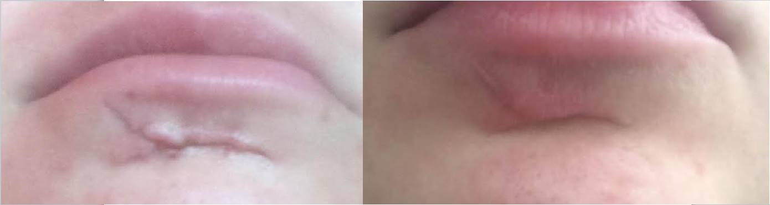
Avant le traitement Un mois après le 2ème traitement

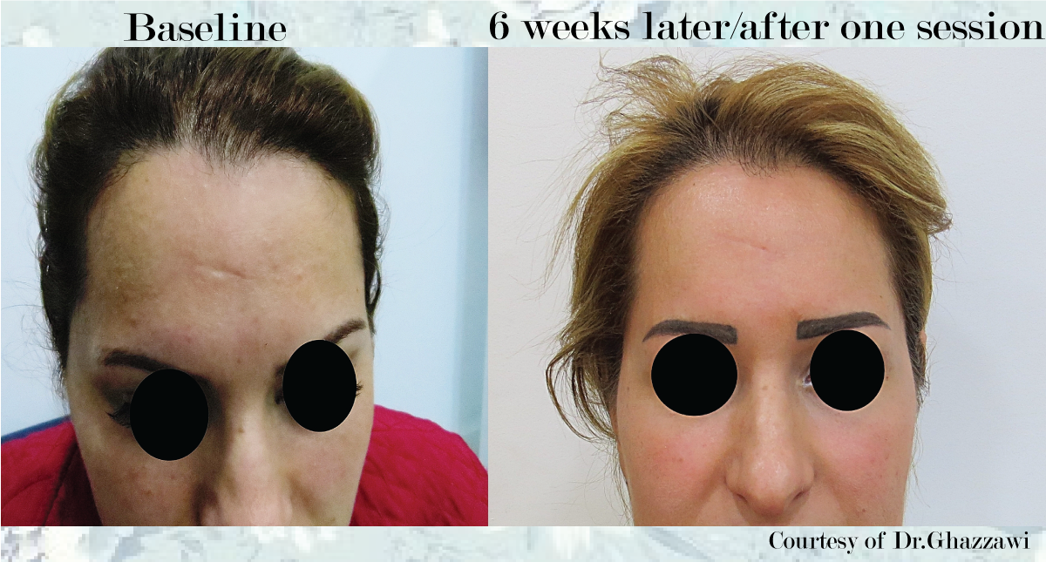
6 semaines après une session

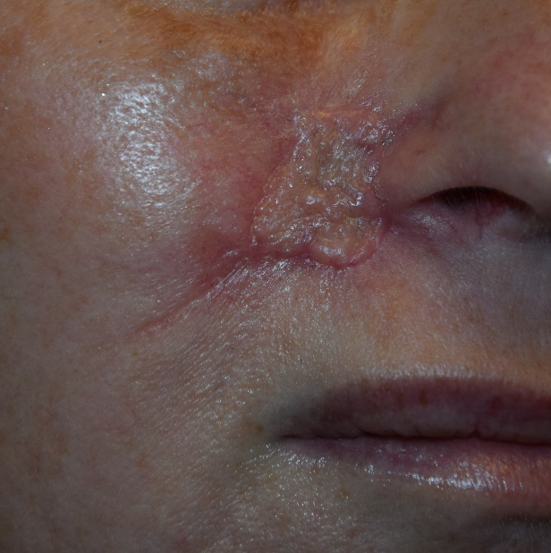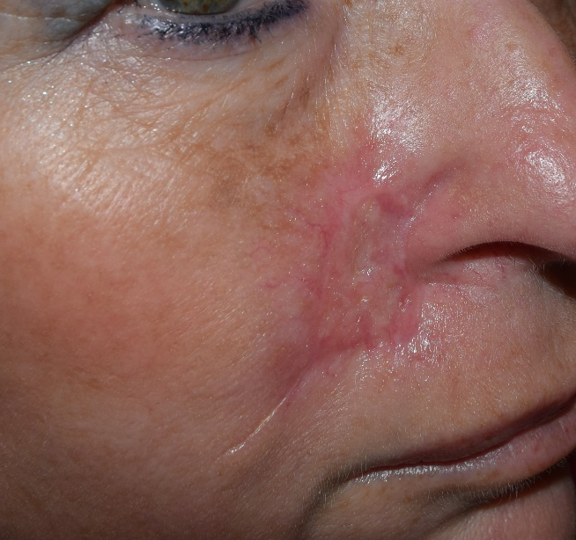
Avant le traitement 14 jours après le 1er traitement

